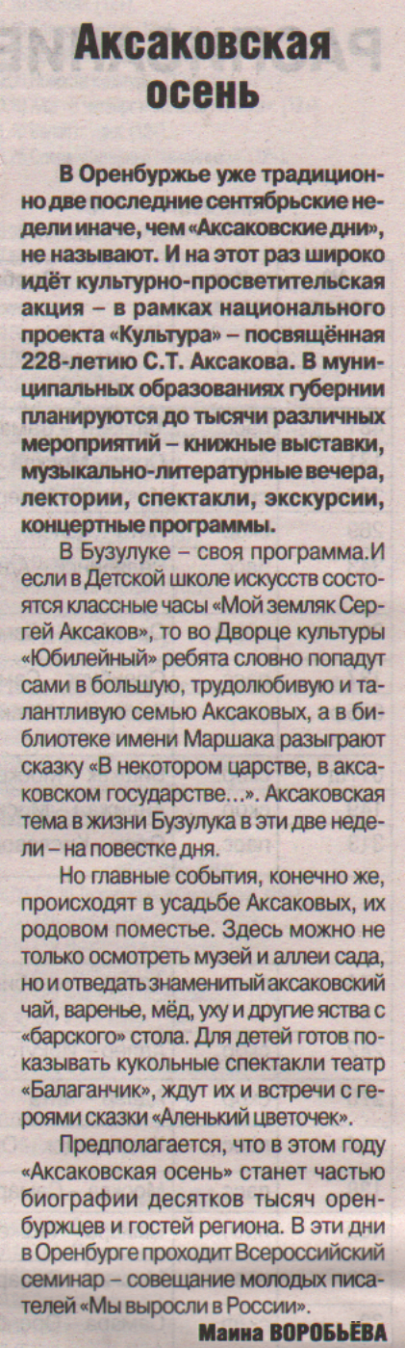**Воробьёва М. Аксаковская осень / М. Воробьёва // Рос. провинция. - 2019. – 26 сентября - С. 16.**